CLASE 12S

Escribir **en la terminal** el comando **df:** El **comando df** (disk free), **es** una herramienta CLI del tipo Unix que nos permite conocer la cantidad de espacio libre y espacio utilizado por nuestro sistema de archivos en nuestras unidades de almacenamiento.

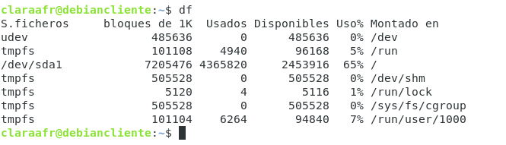

Escribir **en la terminal** el comando **top:** El **comando top es** muy útil ya que te puede ayudar a averiguar el estado de tu servidor, proporcionándote información sobre la carga actual, el número de días que lleva encendido sin reiniciarse, el número de usuarios conectados por SSH, y en definitiva, información sobre tu servidor en tiempo real.

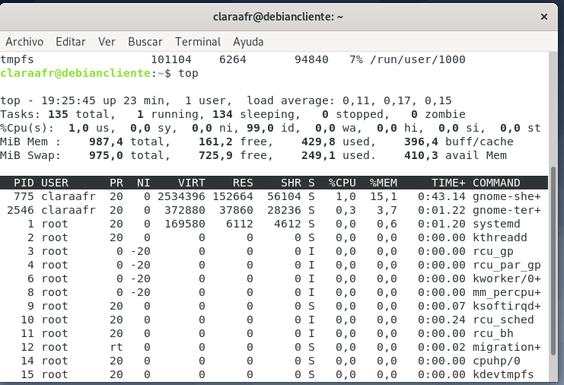

Escribir **en la terminal** el comando **apt-get upgrade**: actualiza la lista de paquetes disponibles y sus versiones, pero no instala o actualiza ningún paquete.

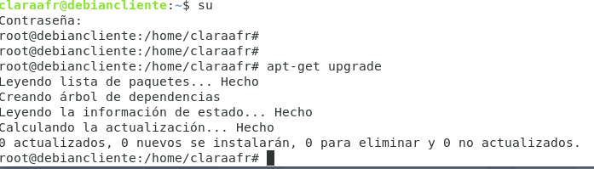

Escribir **en la terminal** el comando **apt-get install cowsay**:

Puede usar dselect o **apt**-**get install** para forzar la instalación de tales paquetes. «**install**» se usa para instalar paquetes por nombre. El paquete se obtendrá e instalará automáticamente. **Es** de utilidad si ya conoce el nombre del paquete a instalar y no desea ejecutar una interfaz gráfica para seleccionarlo.

Uno de los **comandos** más populares en el **Terminal** de **Linux** es el de la vaca. Con la orden **apt**-**get** moo aparece una vaca dibujada en el **Terminal**. Y con la orden **cowsay** 'lo que quieras', la vaca dirá “lo que quieras” o el mensaje que le hagas decir.

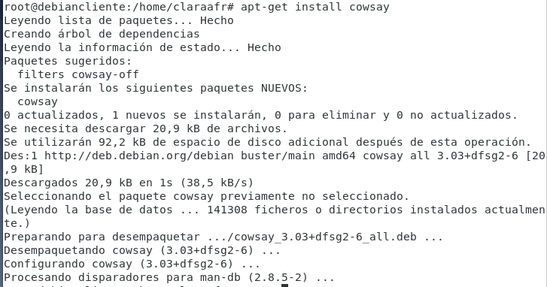

**Escribir en la terminal** el comando **cowsay “ Hola mundo “**.

